«Национальный исследовательский университет ИТМО»

Факультет программной инженерии и компьютерной техники (ФПИиКТ)

Программирование

Лабораторная работа №3-4

Вариант 123116

**Выполнил**

Григорьев Даниил Александрович

Группа P3116

Санкт-Петербург 2024

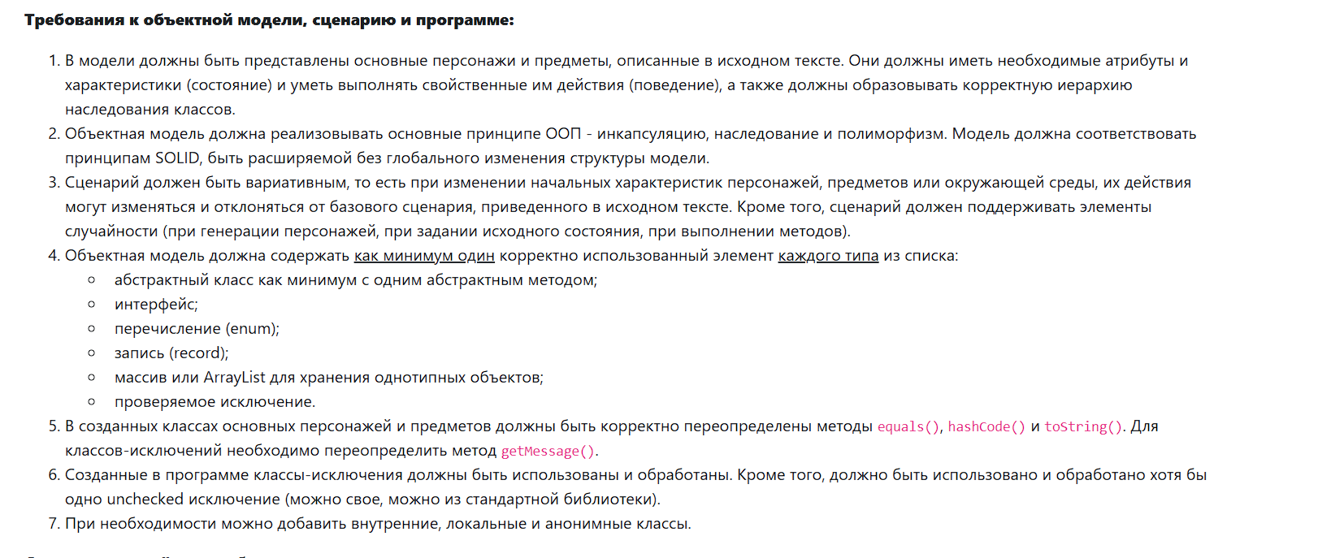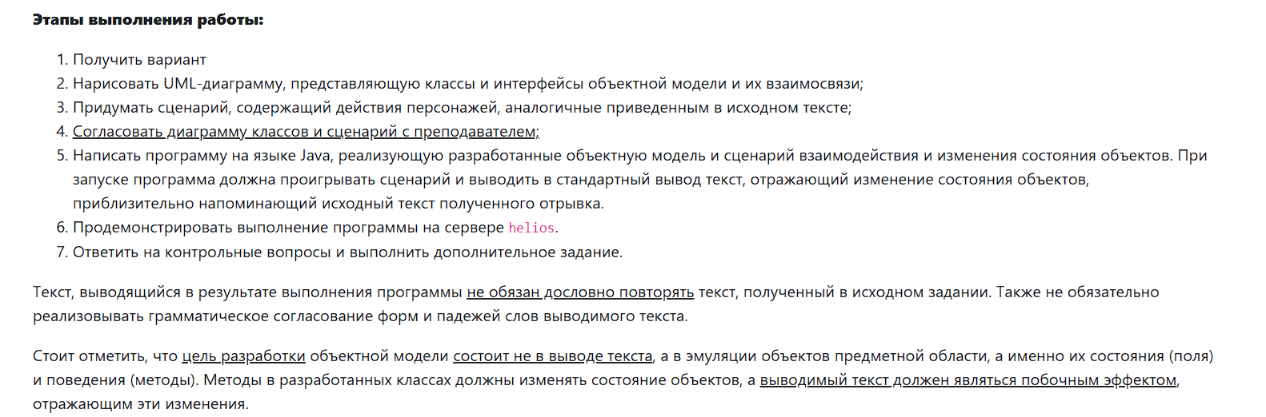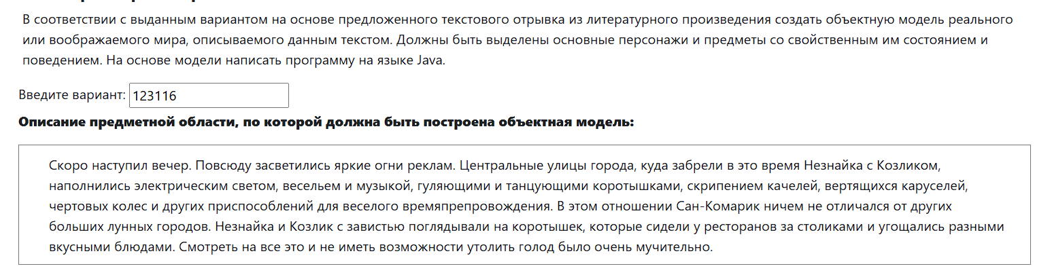**Текст задания**

**Диаграмма классов объектной модели**

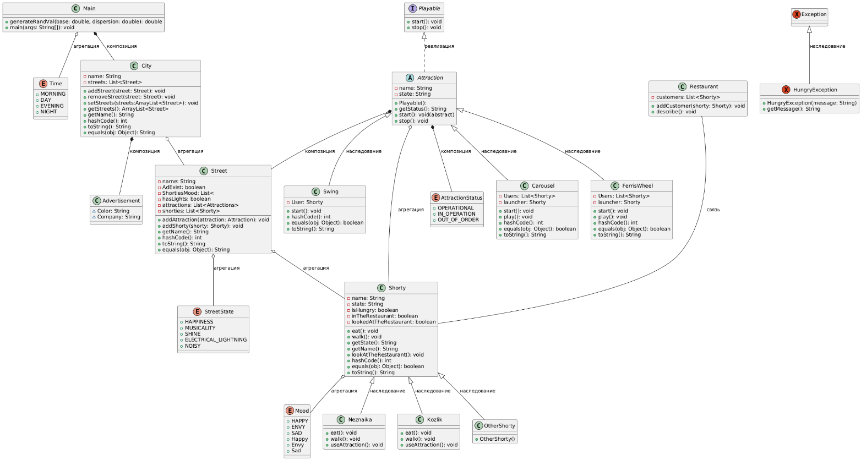

**Исходный код программы**

Представлен по ссылке в репозитории на Github:

<https://github.com/Megadeth2006/programming3-4>

**Результат работы программы**

1 запуск

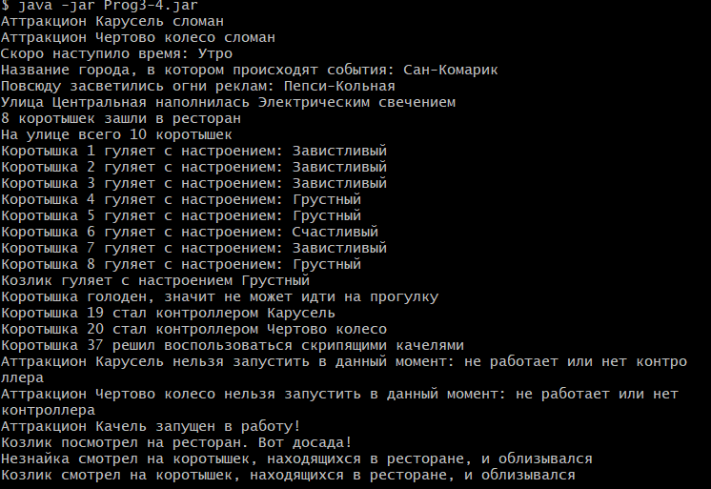

2 запуск

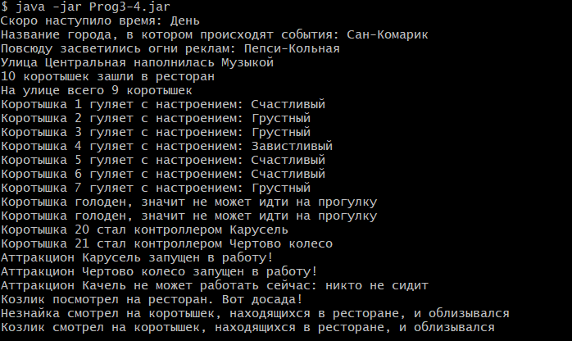

**Вывод**

Я сделал UML-диаграмму взаимодействия классов и интерфейсов объектной модели, согласовал их с преподавателем. Написал программу на языке Java, реализующую разработанные объектную модель и сценарий взаимодействия и изменения состояния объектов. При запуске программа проигрывает сценарий и выводит в стандартный вывод текст, отражающий изменение состояния объектов, приблизительно напоминающий исходный текст полученного отрывка. Я продемонстрировал выполнение программы на сервере helios и ответил на контрольные вопросы.